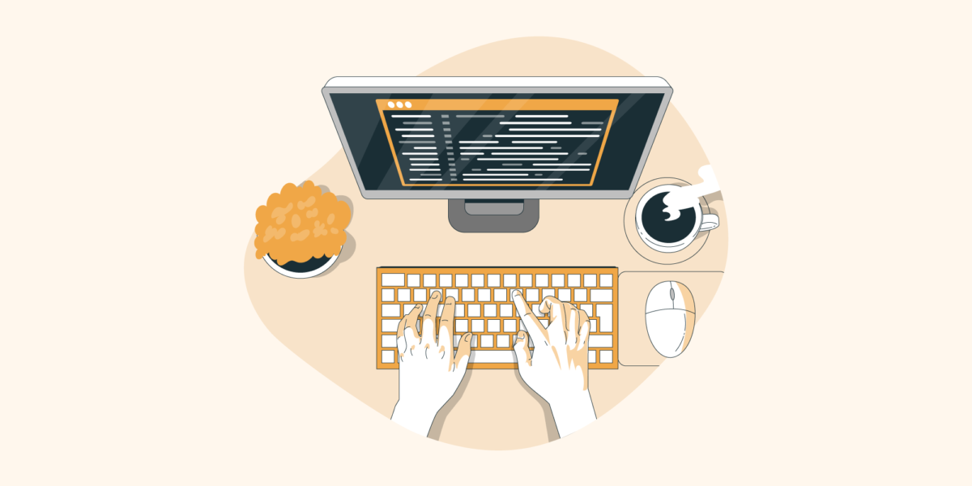

**سجل المهارات العملية لـ مادة المهارات الرقمية للصف الثالث متوسط**

**للعام الدراسي 1445 هـ الفصل الدراسي الثالث**

**المعلمة : نجود دحمـان**

**المهارات العملية للوحدة الأولى : المتاجر الإلكترونية**

**الشعبة :**

|  |  |  |  |  |  |  |  |  |  |  |  |  |  |
| --- | --- | --- | --- | --- | --- | --- | --- | --- | --- | --- | --- | --- | --- |
| م | اسم الطالب | تعريف اسم المجال للمتجر الإلكتروني | | تصميم وتحرير صفحات المتجر الإلكتروني | | إضافة أقسام جديدة إلى المتجر الإلكتروني | | إنشاء التصنيفات وإضافة المنتجات إلى المتجر الإلكتروني | | اختبار المتجر الإلكتروني ونشره | | توضيح أفضل الطرق لتحسين العثور على الموقع في محركات البحث | |
| **اتقن** | **لم يتقن** | **اتقن** | **لم يتقن** | **اتقن** | **لم يتقن** | **اتقن** | **لم يتقن** | **اتقن** | **لم يتقن** | **اتقن** | **لم يتقن** |
| **1** |  |  |  |  |  |  |  |  |  |  |  |  |  |
| **2** |  |  |  |  |  |  |  |  |  |  |  |  |  |
| **3** |  |  |  |  |  |  |  |  |  |  |  |  |  |
| **4** |  |  |  |  |  |  |  |  |  |  |  |  |  |
| **5** |  |  |  |  |  |  |  |  |  |  |  |  |  |
| **6** |  |  |  |  |  |  |  |  |  |  |  |  |  |
| **7** |  |  |  |  |  |  |  |  |  |  |  |  |  |
| **8** |  |  |  |  |  |  |  |  |  |  |  |  |  |
| **9** |  |  |  |  |  |  |  |  |  |  |  |  |  |
| **10** |  |  |  |  |  |  |  |  |  |  |  |  |  |
| **11** |  |  |  |  |  |  |  |  |  |  |  |  |  |
| **12** |  |  |  |  |  |  |  |  |  |  |  |  |  |
| **13** |  |  |  |  |  |  |  |  |  |  |  |  |  |
| **14** |  |  |  |  |  |  |  |  |  |  |  |  |  |

**المهارات العملية للوحدة الثانية صيانة الحاسب والتخزين السحابي**

**الشعبة :**

|  |  |  |  |  |  |  |  |  |  |  |  |  |  |  |  |  |  |  |  |
| --- | --- | --- | --- | --- | --- | --- | --- | --- | --- | --- | --- | --- | --- | --- | --- | --- | --- | --- | --- |
| م | اسم الطالبة | التعامل مع المشاكل الشائعة لنظام تشغيل ويندوز | | التعامل مع المشاكل محركات الأقراص الثابتة | | التعامل مع المشاكل الشائعة للأجهزة الملحقة بالحاسب | | التعامل مع المشاكل الشائعة للاتصال بالإنترنت | | توضيح مفهوم التخزين السحابي وأهم مزاياه وعيوبه | | تخزين الملفات والمجلدات من جوجل درايف | | تنزيل الملفات والمجلدات من جوجل درايف | | مشاركة الملفات وإيقاف مشاركتها على جوجل درايف | | إنشاء رابط لمشاركة الملفات | |
| **أتقن** | **لم يتقن** | **أتقن** | **لم يتقن** | **أتقن** | **لم يتقن** | **أتقن** | **لم يتقن** | **أتقن** | **لم يتقن** | **أتقن** | **لم يتقن** | **أتقن** | **لم يتقن** | **أتقن** | **لم يتقن** | **أتقن** | **لم يتقن** |
| 1 |  |  |  |  |  |  |  |  |  |  |  |  |  |  |  |  |  |  |  |
| 2 |  |  |  |  |  |  |  |  |  |  |  |  |  |  |  |  |  |  |  |
| 3 |  |  |  |  |  |  |  |  |  |  |  |  |  |  |  |  |  |  |  |
| 4 |  |  |  |  |  |  |  |  |  |  |  |  |  |  |  |  |  |  |  |
| 5 |  |  |  |  |  |  |  |  |  |  |  |  |  |  |  |  |  |  |  |
| 6 |  |  |  |  |  |  |  |  |  |  |  |  |  |  |  |  |  |  |  |
| 7 |  |  |  |  |  |  |  |  |  |  |  |  |  |  |  |  |  |  |  |
| 8 |  |  |  |  |  |  |  |  |  |  |  |  |  |  |  |  |  |  |  |
| 9 |  |  |  |  |  |  |  |  |  |  |  |  |  |  |  |  |  |  |  |
| 10 |  |  |  |  |  |  |  |  |  |  |  |  |  |  |  |  |  |  |  |
| 11 |  |  |  |  |  |  |  |  |  |  |  |  |  |  |  |  |  |  |  |
| 12 |  |  |  |  |  |  |  |  |  |  |  |  |  |  |  |  |  |  |  |
| 13 |  |  |  |  |  |  |  |  |  |  |  |  |  |  |  |  |  |  |  |
| 14 |  |  |  |  |  |  |  |  |  |  |  |  |  |  |  |  |  |  |  |

**الصف :**

**الشعبة :**

**المهارات العملية للوحدة الثالثة : مستشعرات الروبوت**

**الشعبة :**

|  |  |  |  |  |  |  |  |  |  |  |  |
| --- | --- | --- | --- | --- | --- | --- | --- | --- | --- | --- | --- |
| م | اسم الطالبة | التمييز بين المستشعرات روبوت الواقع الافتراضي وتطبيقاتها في الحياة الواقعية | | استخدام مستشعر المسافة الأمامية في برامج روبوت الواقع الافتراضي | | استخدام لبنة مستشعر العين الأمامية ولبنة مستشعر العين السفلية لاستشعار الكائن واللون | | استخدام لبنة مستشعرات الاصطدام للتحكم في الروبوت | | استخدام العمليات المنطقية "و" ، "أو "  "لا " لأنشاء تعبيرات منطقية مركبة . | |
| **أتقن** | **لم يتقن** | **أتقن** | **لم يتقن** | **أتقن** | **لم يتقن** | **أتقن** | **لم يتقن** | **أتقن** | **لم يتقن** |
| 1 |  |  |  |  |  |  |  |  |  |  |  |
| 2 |  |  |  |  |  |  |  |  |  |  |  |
| 3 |  |  |  |  |  |  |  |  |  |  |  |
| 4 |  |  |  |  |  |  |  |  |  |  |  |
| 5 |  |  |  |  |  |  |  |  |  |  |  |
| 6 |  |  |  |  |  |  |  |  |  |  |  |
| 7 |  |  |  |  |  |  |  |  |  |  |  |
| 8 |  |  |  |  |  |  |  |  |  |  |  |
| 9 |  |  |  |  |  |  |  |  |  |  |  |
| 10 |  |  |  |  |  |  |  |  |  |  |  |
| 11 |  |  |  |  |  |  |  |  |  |  |  |
| 12 |  |  |  |  |  |  |  |  |  |  |  |
| 13 |  |  |  |  |  |  |  |  |  |  |  |
| 14 |  |  |  |  |  |  |  |  |  |  |  |